Муниципальное бюджетное общеобразовательное учреждение
средняя общеобразовательная школа №1
г. Узловая Тульской области

Проектная работа на тему:
География в моём гардеробе.

Автор работы:
Насонова Анастасия
учащаяся 8 Б
Руководитель:
Батова Оксана Анатольевна

2020г.

Содержание:
1.Введение………………………………………………………………………..3
2.Виды тканей……………………………………………………………………4
2.1. Лен………………………………………………………………...4-7
2.2.Хлопок……………………………………………………………7-13
2.3.Синтетика ………………………………………………………13-15
2.4. Шерсть………………………………………………………….15-17
3.Свойства различных видов тканей………………………………………17-19

3.1Свойства льна………………………………………………………17
3.2Свойства хлопка………………………………………………..17-18
3.3Свойства синтетики……………………………………………18-19
Практическая часть…………………………………………………………19-27
4.Опрос……………………………………………………………………….27-29
5.Заключение…………………………………………………………………….30

Введение:
В настоящее время в гардеробе любого человека имеется много одежды.
Можно выявить как минимум шесть вещей, которые висят в шкафу у каждого учащегося — джинсы, куртка, юбка, рубашка, кроссовки и, конечно же, футболки. Каждая из этих вещей либо изготовилась в России, либо пришла в нашу страну из других стран, сделаны они из различных материалов и продаются в разных магазинах.
Одежда- это своеобразный показатель социального уровня. Ни один человек не относится к одежде только как к элементу защиты тела от атмосферных осадков и взглядов. При появлении первых элементов одежды, человек всячески пытался выделяться из серой массы, украшая ее хоть каким- то образом. Благодаря таким действиям мы пытаемся показать свое внутреннее Я, определить свой стиль одежды и аксессуаров. Не зря существуют знаменитые пословицы:
По одежде встречают, по уму провожают.
Не одежда красит человека, а человек одежду.
Сапожник без сапог, портной без порток.
Одежда лучше новая, а друг — старый.
В своей работе мне очень захотелось рассмотреть многообразие стран в моем гардеробе.
Цель: подробнее изучить, откуда к нам пришли и из чего сделаны различные ткани и одежда.

Задачи:
1. Изучить информацию по данному вопросу.
2. Провести анкетирование.
3. Сделать вывод.

Виды тканей.
Есть много вещей, изготовленных из различных материалов (видов тканей).
1. Лён - Однолетние и многолетние травы с цельными листьями, расположенными поочерёдно или изредка противоположно.
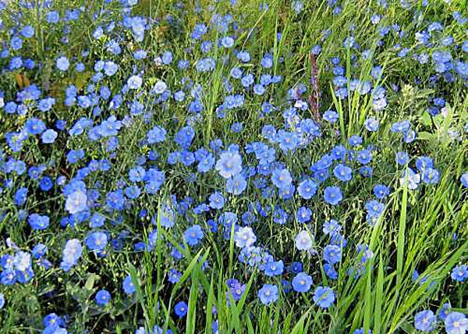
Лён пришёл к нам из Онтарио, Канады.

Некоторые исследователи считают родиной льна западную Персию.
В России лен культивировался издревле. Льноводством занимались все славянские племена, населявшие восточную часть Европейской равнины до образования Киевской Руси. В X—XI вв. лен возделывали на волокно и на масло в значительных количествах, и он считался важнейшим растением, ведь он доставлял одежду и масло, был предметом ремесла и торговли.

Климатические условия для произрастания.
Для успешного выращивания этой культуры необходима повышенная влажность воздуха, поэтому основная масса посадок расположена в зоне умеренного климатического пояса. Первое место по выращиванию культуры в мире занимает Россия, где лен растет в Центральном районе, на Северо -Западе, а так же в Западной Сибири и на Урале.
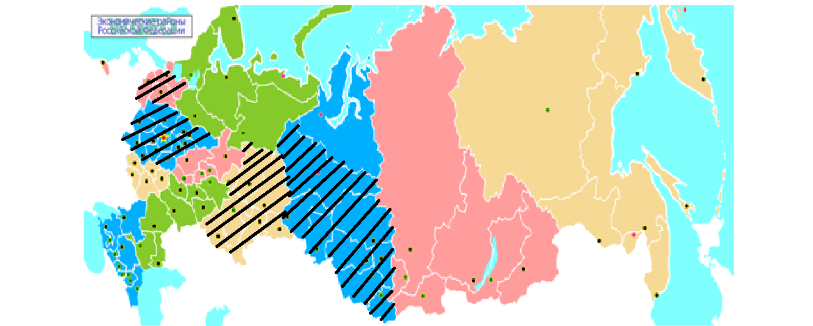
Лён с каждым годом расширяет свои посевные площади, а льняные ткани и их разнообразные виды продолжают пользоваться повышенным спросом.
Первая исторически известная льняная ткань, которую датируют VIII веком до н.э., была обнаружена при археологических раскопках в Швейцарии. Известно, что льняные ткани массово изготовлялись в Египте, и это подтверждено исследованиями древних захоронений. Египетские фрески, а позднее античные росписи детально описывали технологические операции создания льняного текстиля, начиная от выдергивания растений до получения полотна. С учетом того, что такие понятия, как дергать лен, сушить его, трепать и чесать, широко отображены в народных песнях и обрядах славян и жителей других стран, можно сказать, что эта культура была распространена повсеместно, а процессы ее обработки у разных народов были одинаковыми. До настоящего времени плотная гладкая льняная ткань изготовляется теми же способами, что и тысячелетия назад, но, разумеется, с использованием машин и механизмов.
Прочные и крепкие полотна льна в древнем Египте и в других странах использовались в качестве денежной единицы, причем на Руси такая традиция сохранялась вплоть до XIX века.

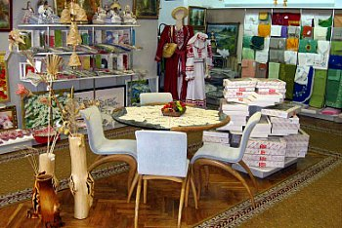

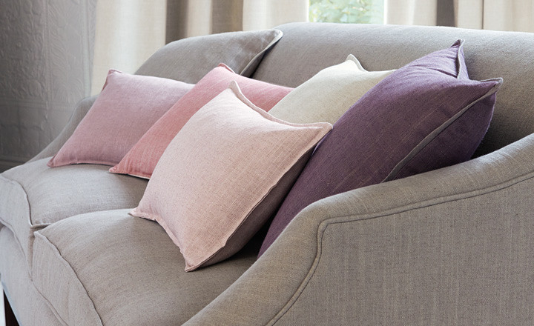

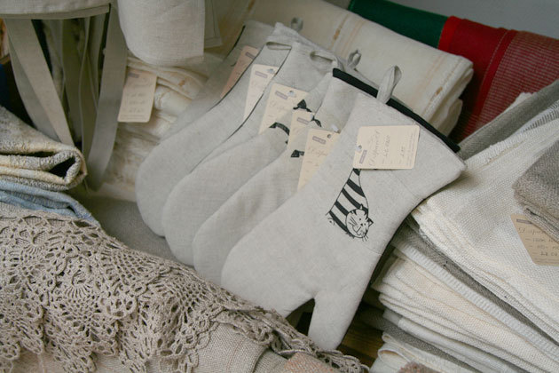
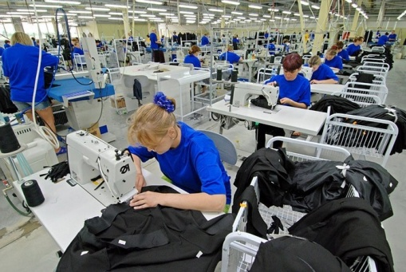
Использование льна
Льняная ткань в России производится в Москве (Трикотажная компания), в Тюмени (Фабрика текстиля МИрэн), в Санкт-Петербурге (Группа «Линум»), в Брянске (Брянский камвольный комбинат) и в других городах.

2. Хлопок - волокно растительного происхождения, покрывающее семена хлопчатника, важнейшее и наиболее дешёвое, распространённое растительное волокно.
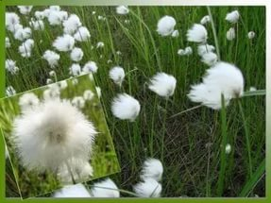
Климатические условия для произрастания.
Для выращивания хлопка требуется много влаги и жаркий климат.

На сегодня известно 35 разновидностей хлопчатника. Каждый сорт требует соблюдения особых условий выращивания. Самым популярным является средневолокнистый хлопчатник. Он созревает примерно за 130 дней, при этом длина культуры составляет до 3,5 сантиментов. Такой же промежуток времени требуется для выращивания более прочного тонковолокнистого хлопчатника. Длина его волокон достигает 4,5 см.

В каких странах выращивается хлопок?
Данная разновидность культуры популярна во всем мире, а ее выращиванием занимается более 70 государств. Среди которых выделяют десять основных стран-производителей:
- 1 Китай,
- 2 Индия,
- 3 США,
- 4 Пакистан,
- 5 Бразилия,
- 6 Узбекистан,
- 7 Турция,
- 8 Австралия,
- 9 Туркменистан,
- 10 Мексика.
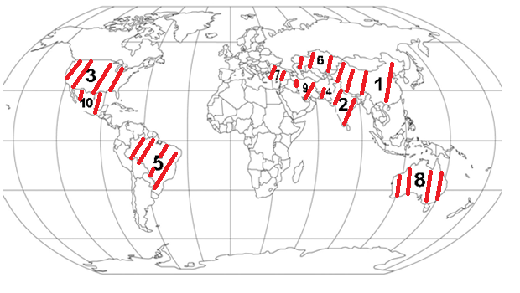
На первом месте находится одно из древнейших государств, где занимаются выращиванием хлопка, — Китай.

Это самое важное натуральное волокно, которое используется в текстильном производстве для одежды, товаров для дома и промышленной продукции, и составляет около 40% всех текстильных волокон в мире.
Под Астраханью вывели уникальные сорта хлопка.
Для производства одежды и текстиля он стал использоваться сравнительно недавно — всего лишь в 19 веке.
Производство хлопчатобумажной ткани сосредоточено в традиционных районах, таких как обеспечивающие 85% всего выпуска российских тканей.
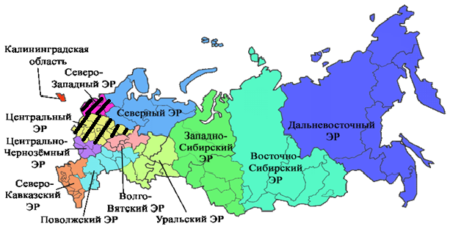

Это такие традиционные районы, как Ивановская область, Московская область, а также Тверская и Ярославская, Санкт-Петербург и его окрестности.
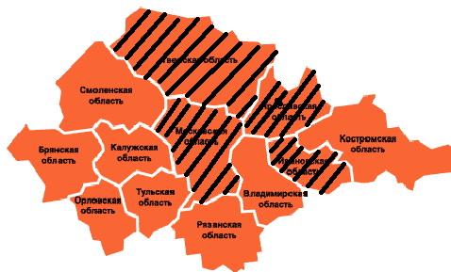
К новым районам можно отнести Поволжье (Камышин), Волго-Вятский район (Чебоксары), Северный Кавказ (Краснодарский край). Предприятия Западной и Восточной Сибири, Дальнего Востока (Барнаул, Омск, Новосибирск, Томск, Канск).

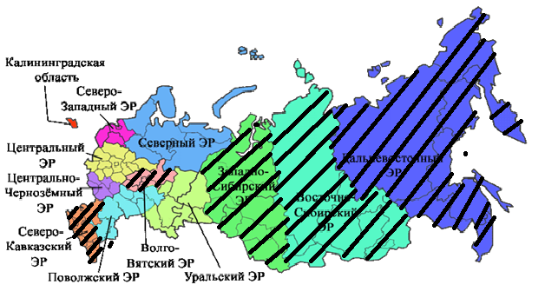
Предприятия этих новых регионов производят до 10% всей хлопчатобумажной продукции страны. На долю Сибири и Дальнего Востока приходится производство 3% всех хлопчатобумажных изделий в России.
Виды хлопчатобумажных тканей:
Ситец – легкая ткань, получаемая при выделке миткаля. Бывает набивной или гладкоокрашенной. Из ситца шьют платья, сорочки, постельное белье.
Страна-производитель - Россия(Екатеринбург, Шуя, Иваново), Турция и другие.
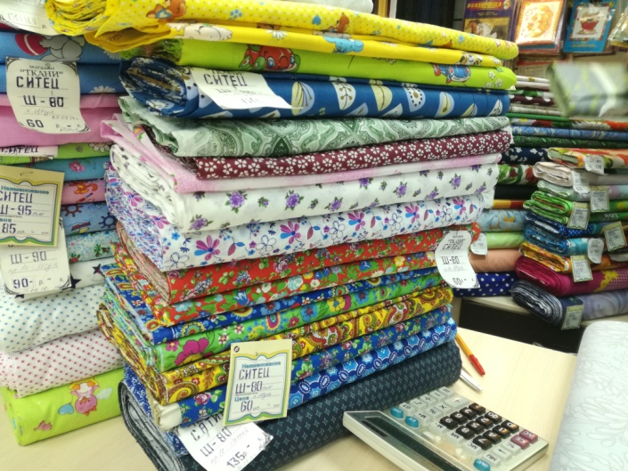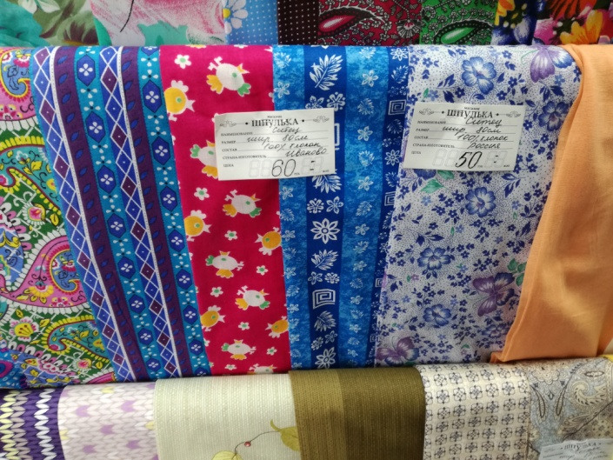
Бязь – плотная ткань, в состав которой также могут входить искусственные волокна. Из бязи шьют постельное белье, подкладки, платья.
Страна – производитель - Белоруссия(Барановичи), Россия(Иваново).

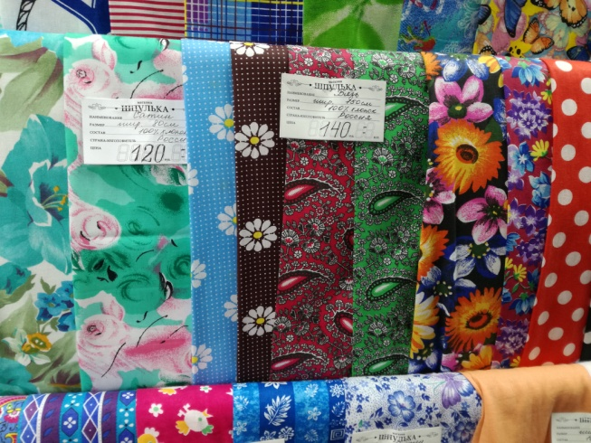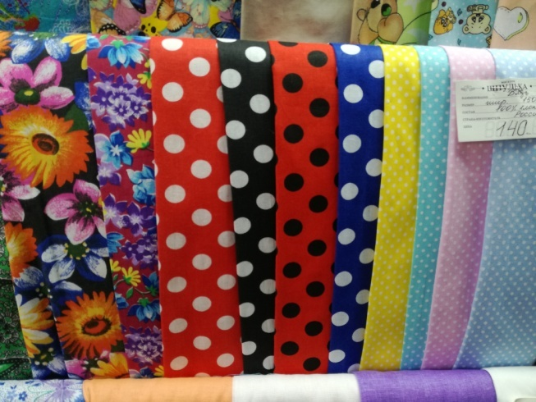
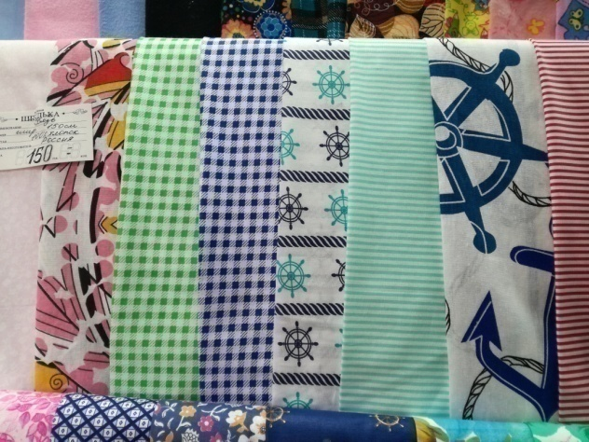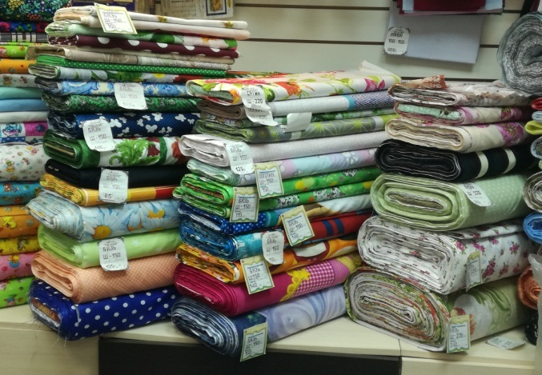
Поплин – двусторонняя плотная ткань в мелкий рубчик. Шьют сорочки, платья, скатерти и постельное белье.
Страна – производитель - Китай, Россия, Турция.

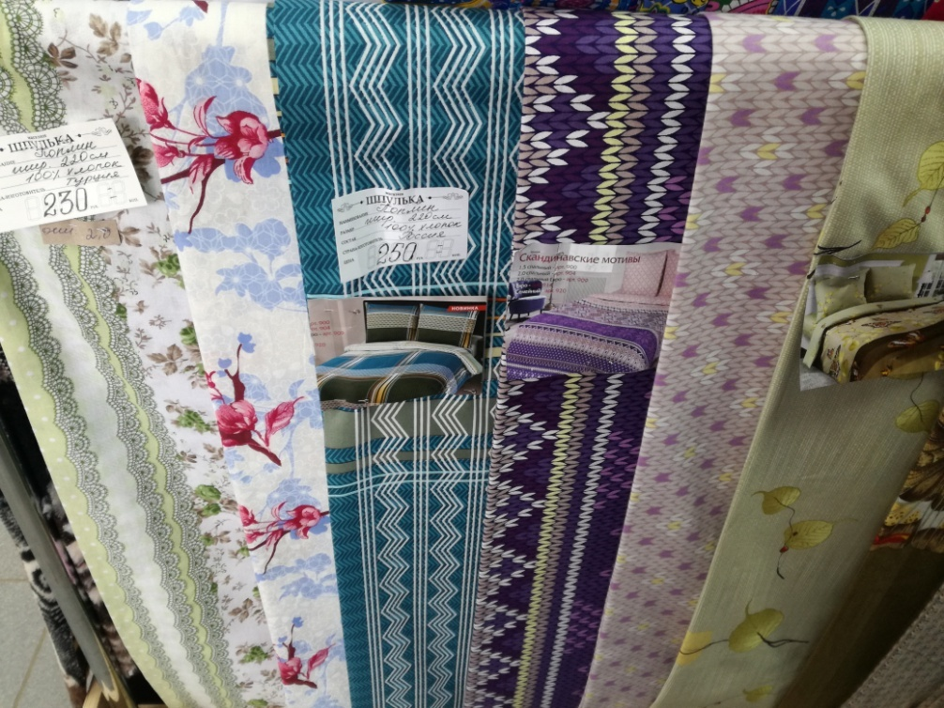
Фланель – мягкий материал с односторонним или двусторонним начесом. Бывает как саржевого переплетения, так и полотняного. Из фланели изготавливали солдатские портянки. В настоящее время из этой ткани шьют повседневную одежду, например, рубашки.
Страна – производитель – Пакистан, Россия.

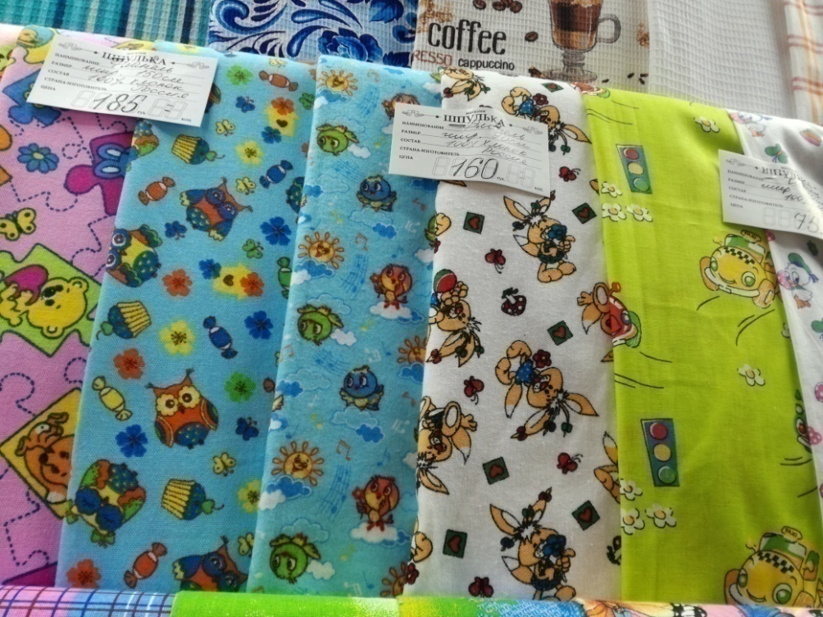
Сатин – это гладкая, плотная и шелковистая ткань с блеском. Подходит для изготовления рубашек, платьев, халатов, подкладок и обуви. Внешне напоминает шелк.
Страна – производитель - Россия, Китай.

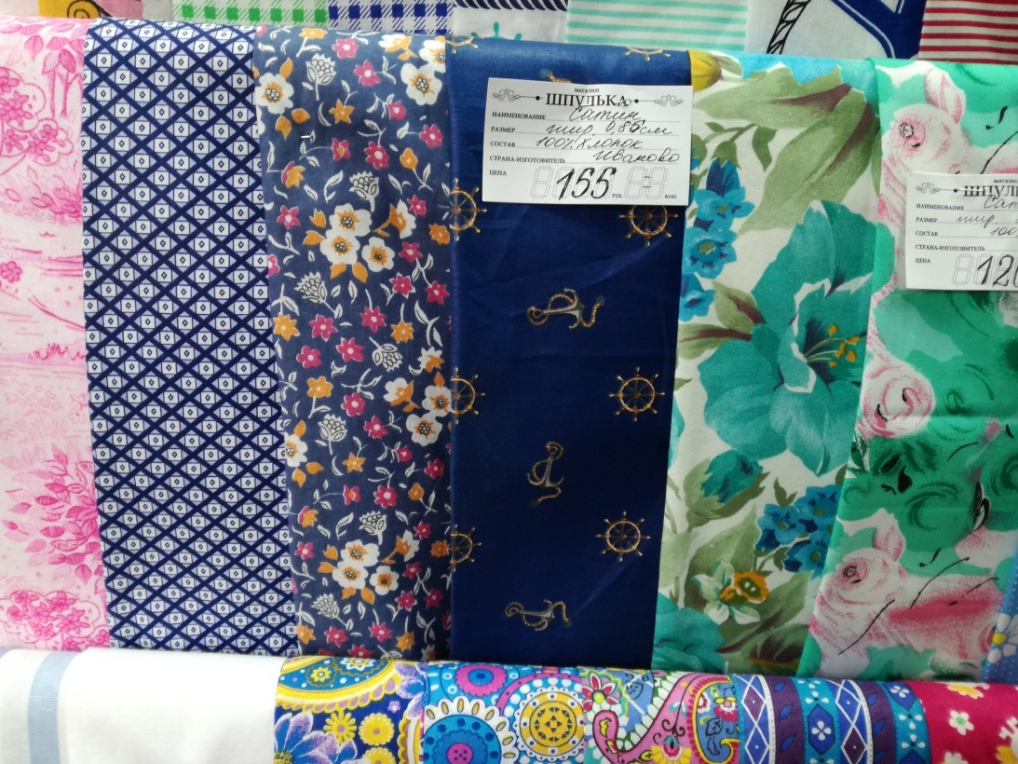
Вафельная ткань – является разновидностью пике. Ткань прочная, маломнущаяся, хорошо переносит стирку в машинке. Очень часто из неё шьют полотенца.
Страна – производитель - Россия.

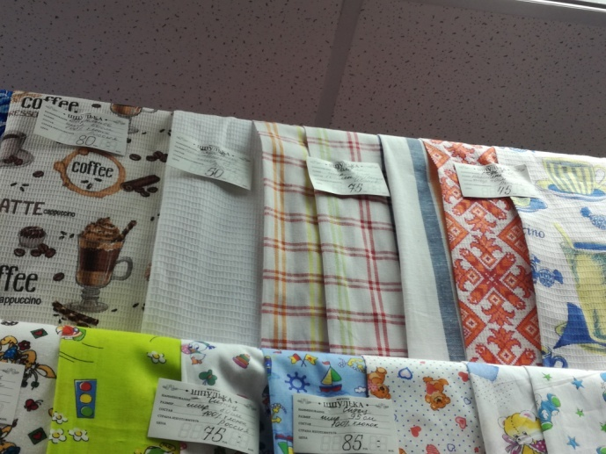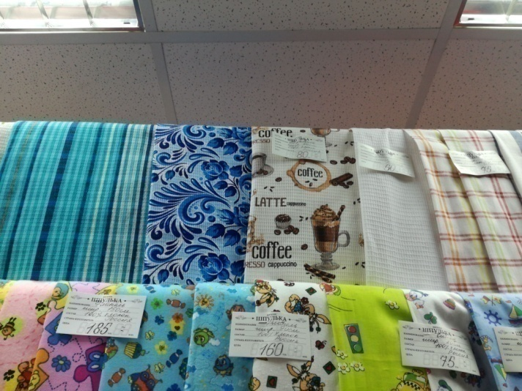
Я побывала в магазинах своего города и там нашла несколько разновидностей х/б ткани. Можно заметить, что чаще всего мне встречались такие ткани, как ситец и бязь.
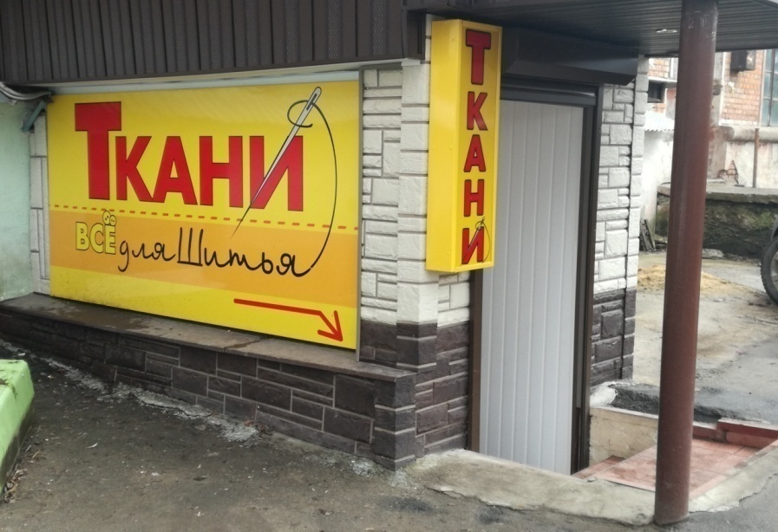

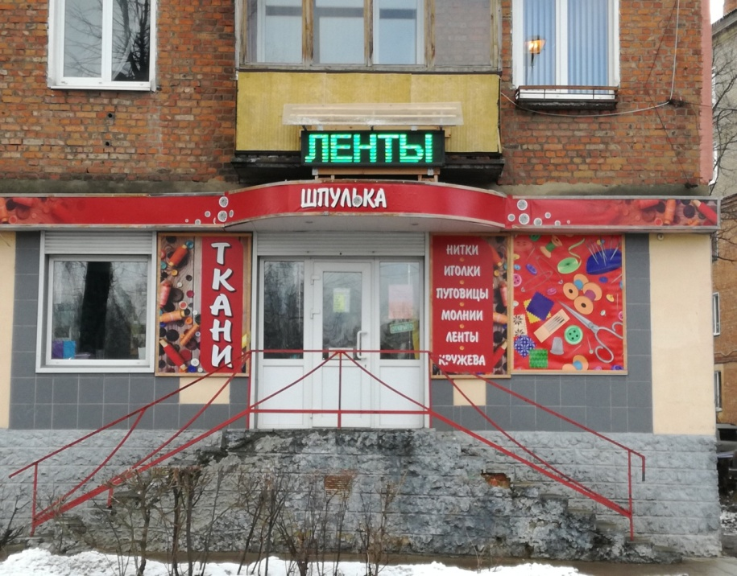

3. Синтетические ткани - Современные технологии коснулись всех сфер человеческой жизнедеятельности. Благодаря химическому синтезу, человек научился получать волокна с заданными свойствами. Следует различать ткани искусственные и синтетические. Синтетику производят из полимеров, полученных путем определенных химических реакций. Сырьем для нее служат нефтепродукты, природный газ или каменный уголь. Из синтетических тканей с особыми свойствами изготавливают:
спецодежду,
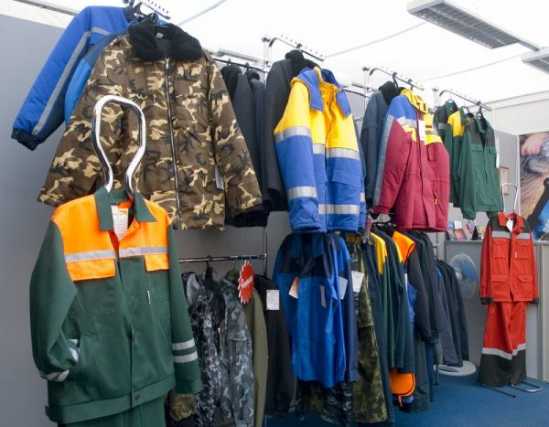

защитную одежду для экстремальных условий,
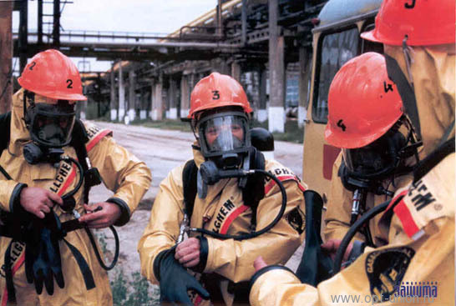

спортивную форму.

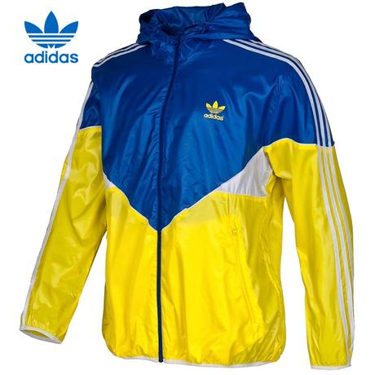

К синтетическим тканям относятся: флис, полиэстер, микрофибра, велсофт и др. Синтетические ткани производят в США, Индии, Японии, Тайвань, Китае и в других странах.

4. Шерсть
Так же часто изготавливают одежду из меха, кожи, шерсти. Для изготовления этих тканей используют животных : бобров, лисиц, шиншилл, норок, кроликов, енотов, тюленей. Из них шьют шубы, кожаные куртки и др.

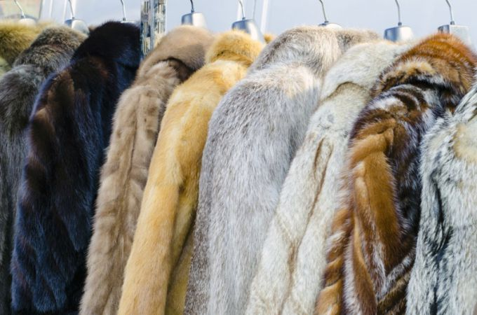
Шерсть – самая древняя ткань. Шерстью называют группу натуральных текстильных полотен, для производства которых используют волосяной покров различных животных. Ткань шерсть была и остается одной из наиболее дорогих материалов, обладающих исключительными свойствами.
Крупнейшими производителями шерстяных тканей и изделий считаются четыре экономических района: Центральный (Москва и Московская область). Поволжский (Ульяновская и Пензенская области), Восточно-Сибирский (Улан-Удэ, Чита, Черногорок) и Волго-Вятский (Нижегородская область и Мордовия).
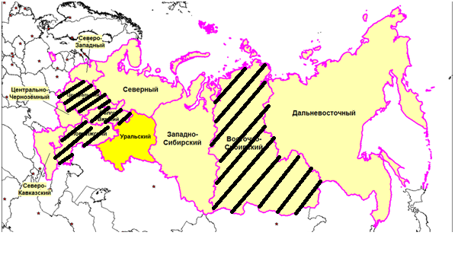
5.Экспортирование – перевоз. Россия экспортирует трикотаж, текстиль, шёлк и другие ткани.
В Россию ткани завозятся из Китая, Азербайджана, Беларуси, Бразилии, Болгарии, Австрии, Испании, Таиланда и многих других стран.
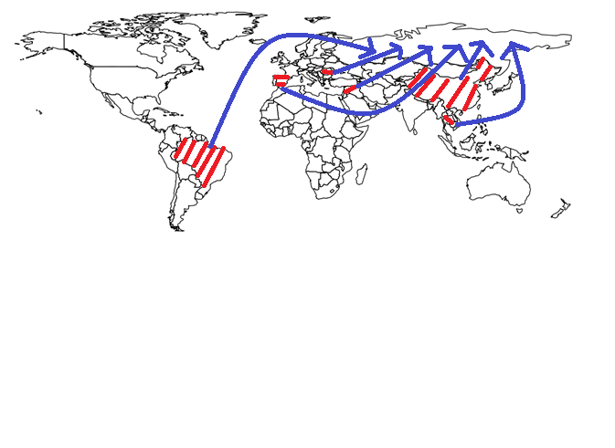

6. Вред и польза различных тканей.

Свойства льна
Главным достоинством, которым обладает лён, является его полная натуральность и экологическая чистота. Кроме того, давно были замечены лечебные и антисептические свойства волокон этого растения. Они не поддаются гниению и уменьшают воспалительные процессы, а при использовании в качестве хирургического шовного материала не отторгаются и рассасываются сами. Кроме того, льняная ткань отличается:
- высокой прочностью и стойкостью к износу;
- способностью к терморегулированию, как в жару, так и в холод;
- воздухопроницаемостью;
- гигроскопичностью;
- антиаллергенностью;
- стойкостью к загрязнениям.
Льняная ткань, одна из самых полезных. Оказывается использование льняной одежды предупреждает множество заболеваний, так как лён обладает редкостными бактерицидными свойствами — ни бактерии, ни грибок на нем не уживаются и не разводятся.

Свойства хлопка
Отменная гигроскопичность. Большое преимущество хлопковых тканей в том, что они отлично впитывают влагу. Именно поэтому их широко применяют для пошива летней одежды, постельного белья, полотенец и детской одежды.
Воздухопроницаемость. Ткани из хлопка «дышат». Одежду из хлопка приятно носить, она выручит в любых обстоятельствах: и в летнюю жару, и дома, и для создания офисного образа.
Прочность. Ткани из хлопка не сильно деформируются, хорошо «ведут себя» при стирке и сушке. Прочность и устойчивость хлопкового волокна усиливается благодаря искусственным добавкам. Хлопковая ткань слабо поддается растяжению и усадке. Многократные стирки, глажки и прочие манипуляции по уходу хлопковые ткани переносят достаточно хорошо, долгое время не теряя при этом своих характеристик.
Хлопок придает изделию легкость. К тому же эта легкость часто совмещается с тонкостью изделия. Именно благодаря этим свойствам так часто из хлопка делают постельное и нижнее белье, детскую одежду. Хлопковые ткани просты в обработке. Они легко обрабатываются при кройке и шитье, с ними «приятно иметь дело». Срезы полотна не осыпаются, что очень удобно при работе. Ткани приятны на ощупь, вызывают положительные тактильные ощущения. Материал эстетично выглядит. Если хлопковая ткань благородного оттенка и плотная, наряд из нее способен выглядеть очень стильно и современно.
Недостатки этой ткани.
Хлопок мнется. Это повод для переживания многих женщин. Ведь хочется, чтобы наряд в течение всего дня безупречно выглядел, но с хлопком такое не проходит. Особенно, летом в жару.
Хлопчатобумажные ткани склонны к усадке. Многие замечали, и неоднократно, насколько более узкими становятся любимые джинсы после стирки.

Свойства синтетики
Ученые всего мира говорят про отрицательное воздействие синтетических материалов на здоровье человека. Ведь именно наличие синтетической нити, полученной химическим путем, в одежде (сапогах, блузах, чулках) нарушает естественный теплообмен тела.
Синтетические ткани наделены и другими вредоносными свойствами.
Как искусственные, синтетические ткани не могут похвастаться такими же, как у натуральных тканей комфортными для человеческого тела свойствами. Но и у них есть свои достоинства, которые очень предприимчиво используют люди в своей жизни.
Свойства синтетических тканей очень схожи. Это легкие, мягкие, приятные на ощупь текстильные материалы, весьма устойчивые к негативному воздействию окружающей среды. Например, к личинкам моли, микроорганизмам, солям, щелочам, гнилостным процессам и др.
Все синтетические ткани обладают потрясающими механическими свойствами. Они очень прочные. У них потрясающая стойкость к механическим воздействиям. Ну, конечно же, в пределах «разумного» воздействия.
Не поддаются деформированию. Прекрасно сохраняют первоначальную форму.
Практически не подвержены сминанию.
Хорошо драпируются.
Очень износостойкие.
Легко поддаются окрашиванию, что позволяет производить их в неимоверных количествах расцветок, узоров, рисунков.
И прекрасно сохраняют яркость и насыщенность цвета даже после длительной эксплуатации и продолжительного воздействия солнечного света.
Синтетические ткани могут быть с гладкой поверхностью, шероховатой, матовой или блестящей.

Заглянем к себе в гардероб
Изучив свой гардероб, я составила таблицу и увидела многообразие стран в моем гардеробе.
Вид ткани | Изделия в моем гардеробе |  |  |  |  | Страна производитель
лен | полотенца |  |  | Россия, Санкт-Петербург |  | 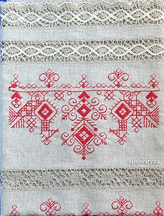
 | Постельное белье |  |  | Беларусь |  | 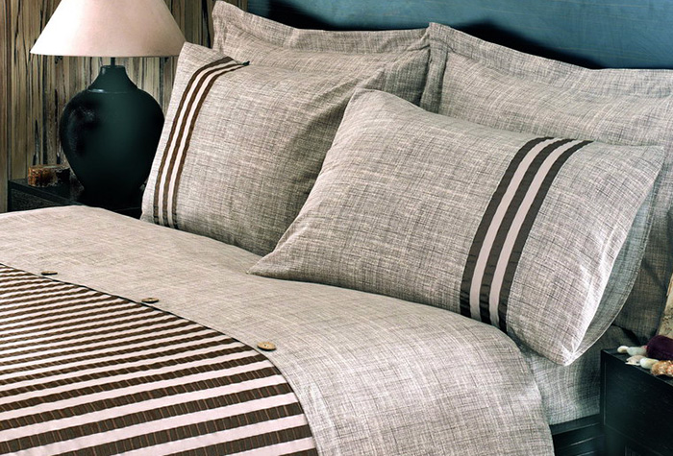
 | Скатерти |  |  | Россия, Вологда |  | 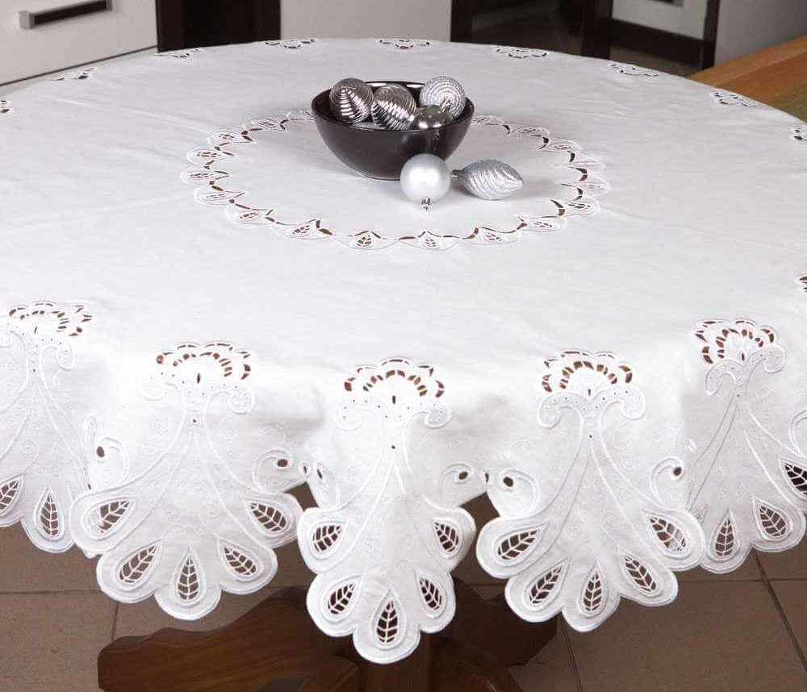
 | Салфетки |  |  | Россия,  Кострома |  | 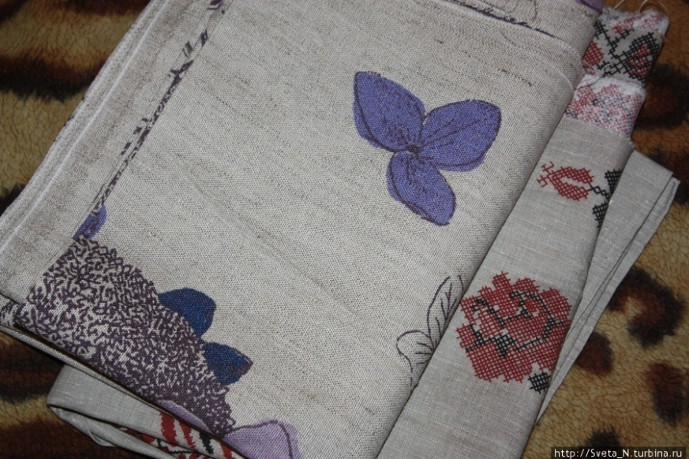
 | Платья |  |  | Россия
 | Изделия для кухни |  |  | Россия, Украина |  | 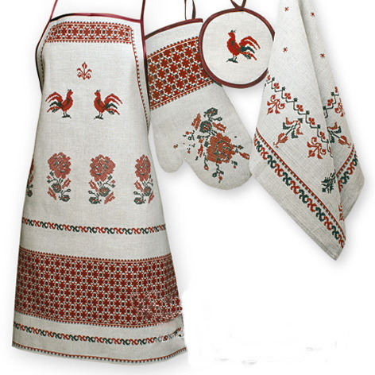
Хлопок | Постельное белье |  |  | Россия,  Узбекистан |  | 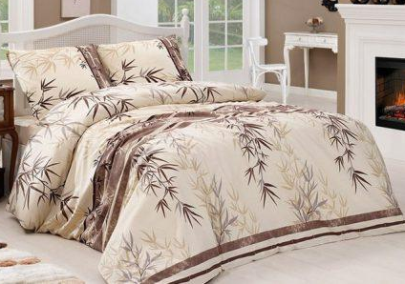
 | Полотенца |  |  | Узбекистан,  Таджикистан |  | 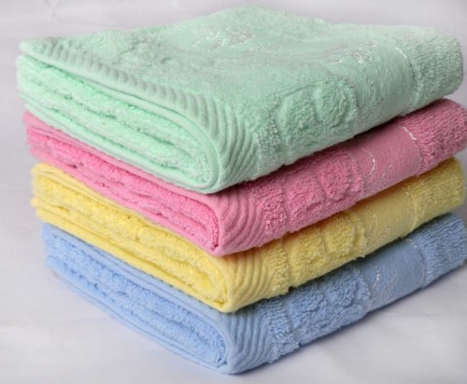
 | Платья |  |  | Нижний Новгород |  | 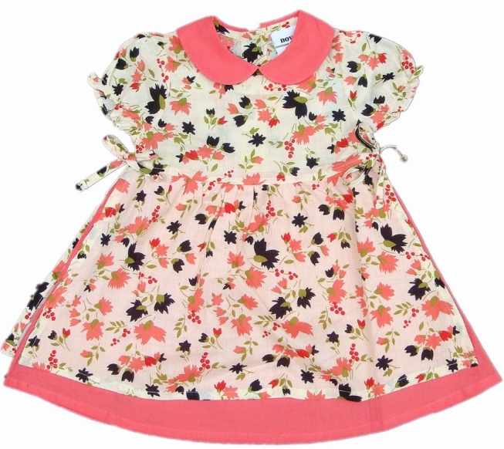
 | Блузки |  |  | Россия |  | 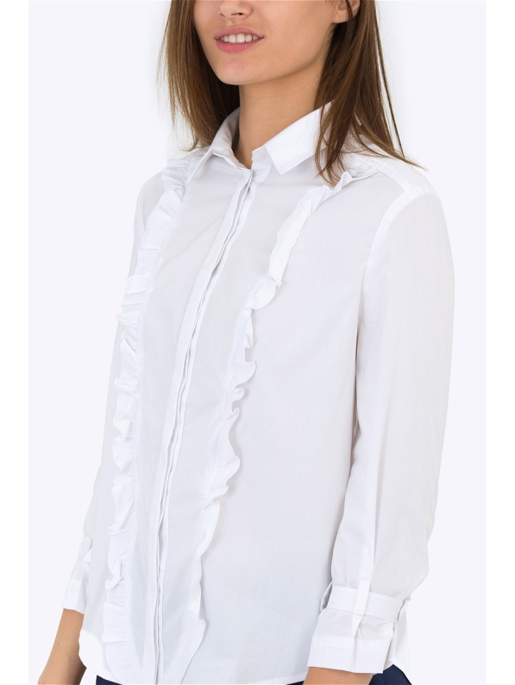
 | Футболки |  |  | Иваново |  | 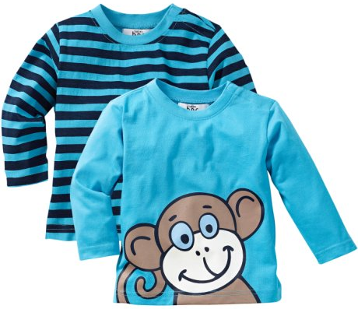
 | Колготки |  |  | Россия, Смоленск |  | 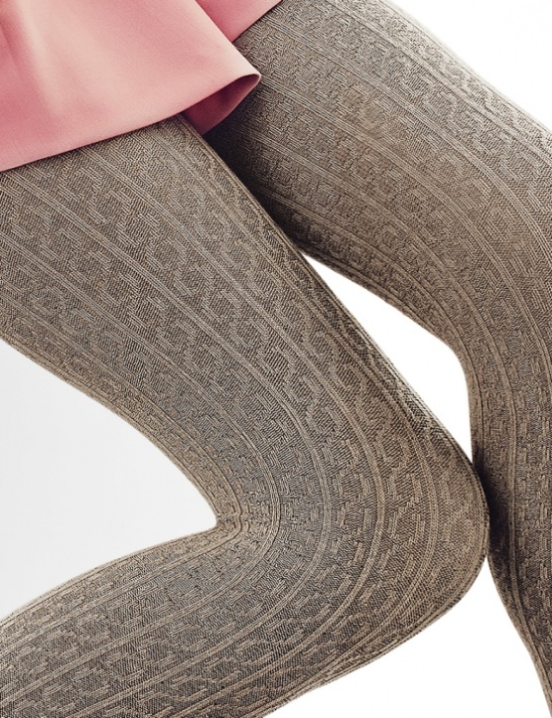
 | Рубашки |  |  | Санкт-Петербург |  | 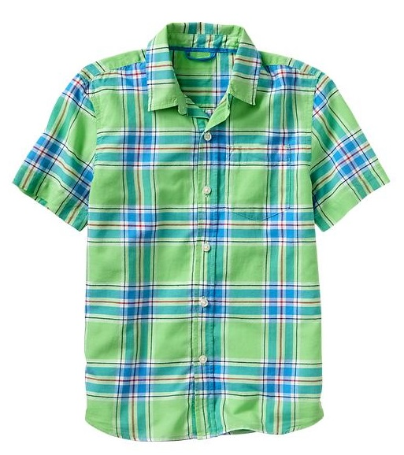
 | Сарафаны |  |  | Рязань |  | 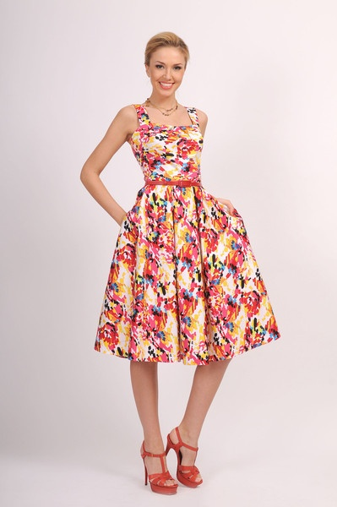
 | Пижама |  |  | Россия |  | 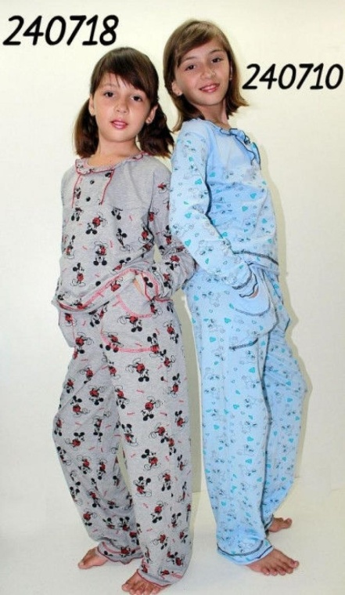
 | Куртка, ветровка |  |  | Китай |  | 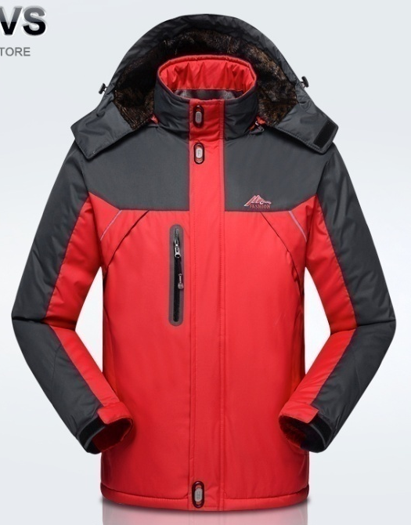
 | Плащ |  |  | Италия |  | 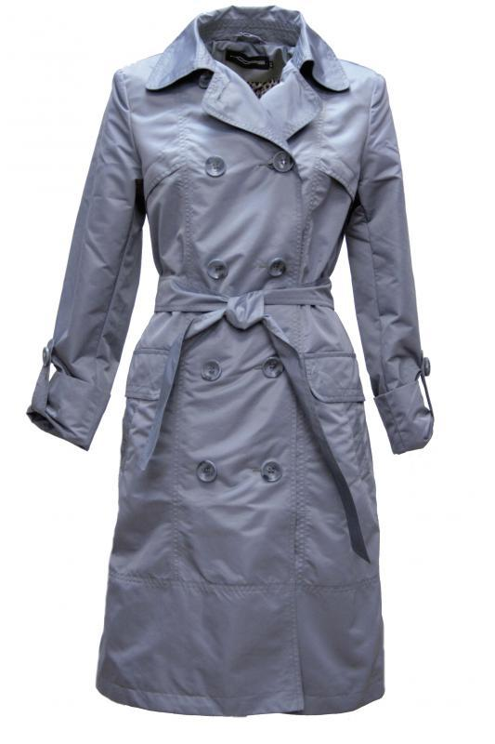
 | Пальто |  |  | Турция |  | 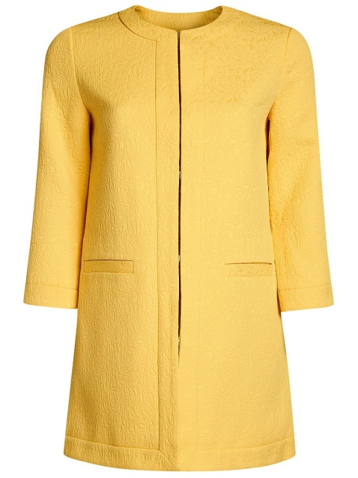
Синтетика |  | Юбка | Казахстан
 |  | Туника | Турция |  | 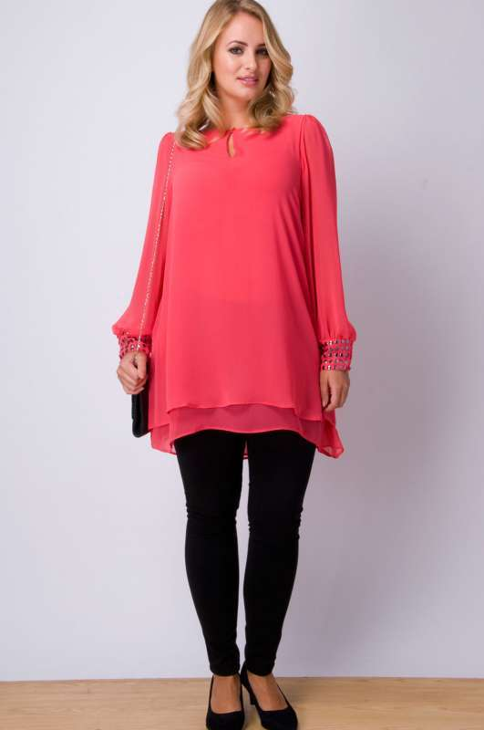
 |  | Свитер | Китай |  | 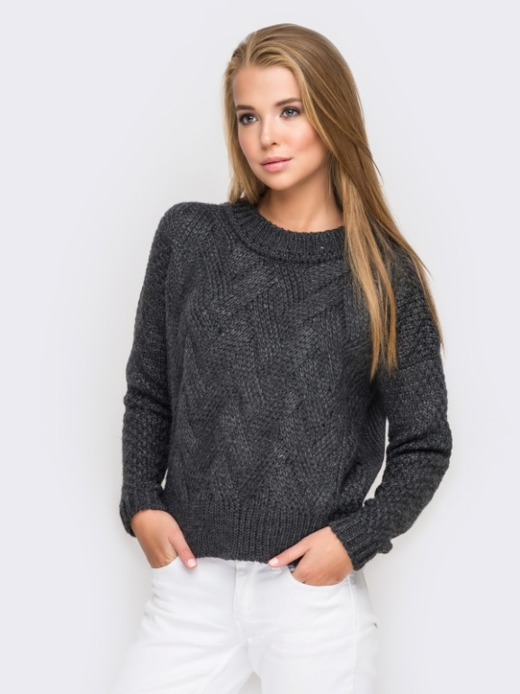
 |  | Колго-  тки | Италия
 |  | Спортив -  ный костюм | Туркмени-  стан |  | 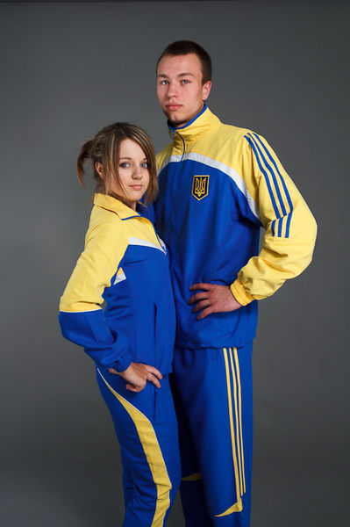
 |  | Плед | Россия |  | 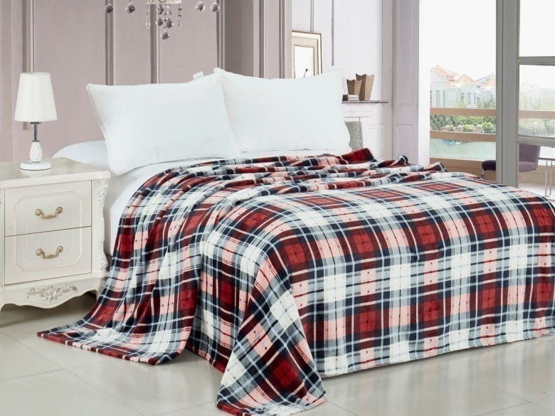

Опрос.
Мною был проведен опрос среди учащихся 6 класса и старшеклассников – 9 классов.
Я выяснила, что на вопрос
1. «Какой вид ткани относится к натуральному?», все учащиеся ответили «хлопок»

2. «Какой вид ткани относится к синтетическому?» Из 9 классов все ответили вельвет. Из 6 классов большинство ответили вельвет, некоторые лён и только 2 человека шерсть.

3. «Из чего сделаны синтетические ткани?» Из 9 класса почти все ответили из химических веществ и только по одному человеку ответили из кожи животных и из растений. Из 6 классов 17 учащихся ответили из химических веществ, 1 из кожи животных и 4 из растений.

4. «Одежду из каких тканей вы предпочитаете?» Из 9 классов 18 человек ответили натуральные, 7 синтетические, 4 шерсть и 9 джинса. Из 6 классов 9 человек ответили натуральные, 9 синтетические, 3 шерсть и 8 джинса.

Список используемой литературы

Источник: http://izvolokna.ru/materialy/tkani/xlopok-sostav-i-svojstva.html
Источник: http://izvolokna.ru/materialy/tkani/xlopok-sostav-i-svojstva.html
Источник: http://yandex.ru/clck/jsredir

Вывод.
Я изучила откуда к нам пришли и из чего сделаны различные ткани и одежда. Мне было очень интересно работать над этим проектом. Особенно мне понравилось проводить анкетирование среди учащихся, так же очень сильно запомнился поход по магазинам и рассказ специалистов о различных видах ткани. Благодаря этой работе я разобралась во всей одежде из моего гардероба.

